第六章物理层：把比特转成信号。数据通信基础，物理介质，信道与信道容量、基带传输、频带传输、物理层接口规程

数据通信基础

1. 数据通信基本概念
2. 消息：人类能够感知的描述程为消息
3. 信息：信息是对是对事物状态或存在方式的不确定性表述，信息是可以度量的
4. 通信：本质就是在一点精确或近似地再生另一点的信息
5. 通信系统：能够实现通信功能的各种技术、设备和方法的总体
6. 信号：通信系统中，在传输通道中传播的信息的载体
7. 数据：对客观事物的性质状态以及相互关系等进行记载的符号以及其组合
8. 信道：信道是以传输介质为基础的信号通道
9. 数据通信系统模型
10. 通信系统的构成：信源、发送设备、信道、接收设备、信宿和噪声源等部分

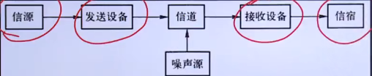

1. 模拟通信

模拟信号：信号的因变量是连续的

1. 数字通信

数字信号：因变量是离散的

1. 数据通信方式
   1. 单向通信（单工，如收音机）、双向交替通信（半双工）和双向同时通信（全双工）
   2. 并行通信（多个数据）和串行通信
   3. 异步通信和同步通信
2. 数据通信系统的功能：
   1. 信道利用
   2. 接口及信号产生
   3. 同步
   4. 差错检测与纠正
   5. 寻址与路由
   6. 网络管理
   7. 安全保证